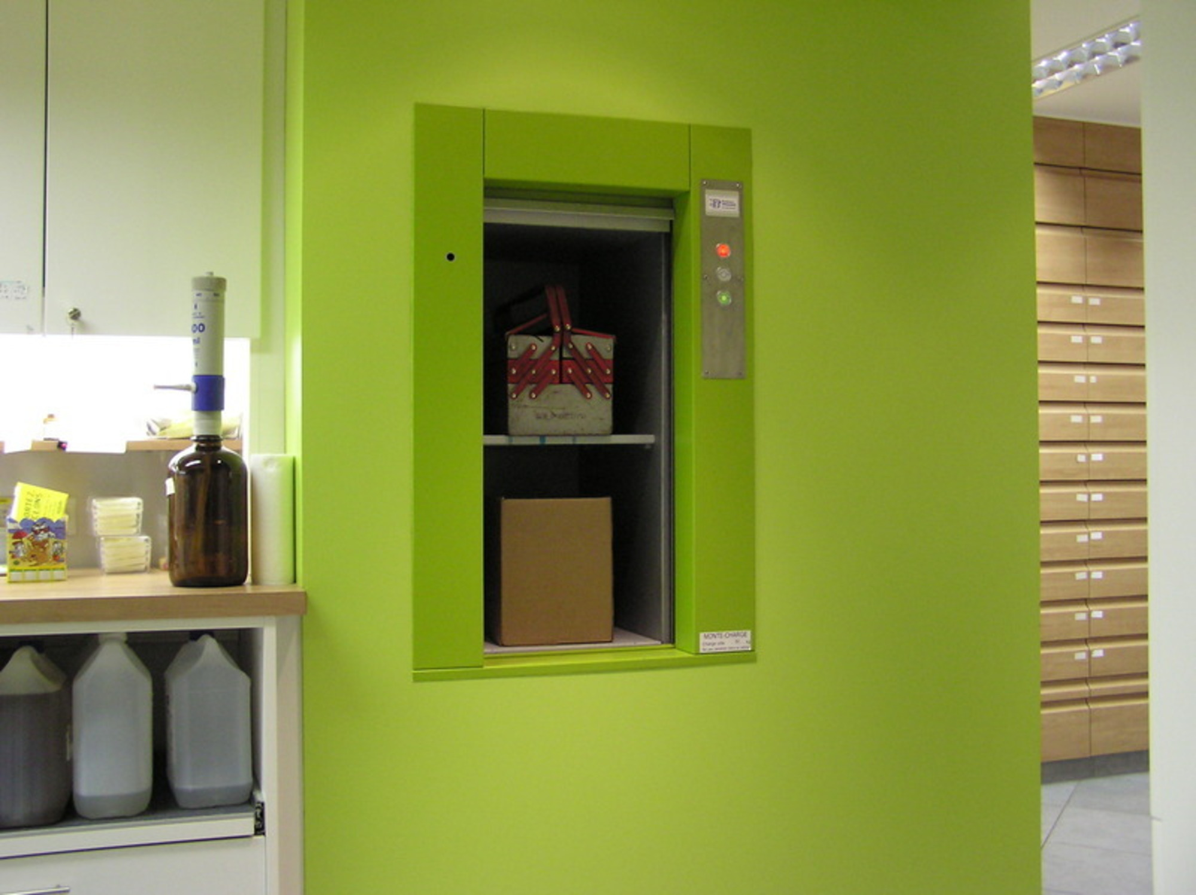    5A-MONTCHG  Le nom de l’entrée-sortie  associé au composant.  DR | Séquence 5  Révision - Algorithme et programmation | Sciences de l’Ingénieur
 | Programmation  d’un monte-charge | Sciences de l’Ingénieur
 | 5A-MONTCHG - Document reponses.odt | 08/02/2023

Description du système

On se propose d’étudier la programmation d’un monte-charge.

Les composants sont :
- Cabine
- Treuil : moteur électrique et réducteur (mot_m et mot_d)
- Contre-poids
- Gaine
- Bouton poussoir d’appel niveau 0 (ba_0)
- Bouton poussoir d’appel niveau 1 (ba_1)
- Capteur de présence cabine niveau 0 (pc_0)
- Capteur de présence cabine niveau 1 (pc_1)
- Voyant d’appel niveau 0 (voy_0)
- Voyant d’appel niveau 1 (voy_1)

- Dans un premier temps, nous considérons que le mouvement de la cabine est déclenché uniquement avec un bouton d’appel et quand la cabine est à l’arrêt. Il n’y a donc pas de mémorisation des appels.
- Les voyants indiquent l’arrivée de la cabine vers le niveau du voyant allumé.
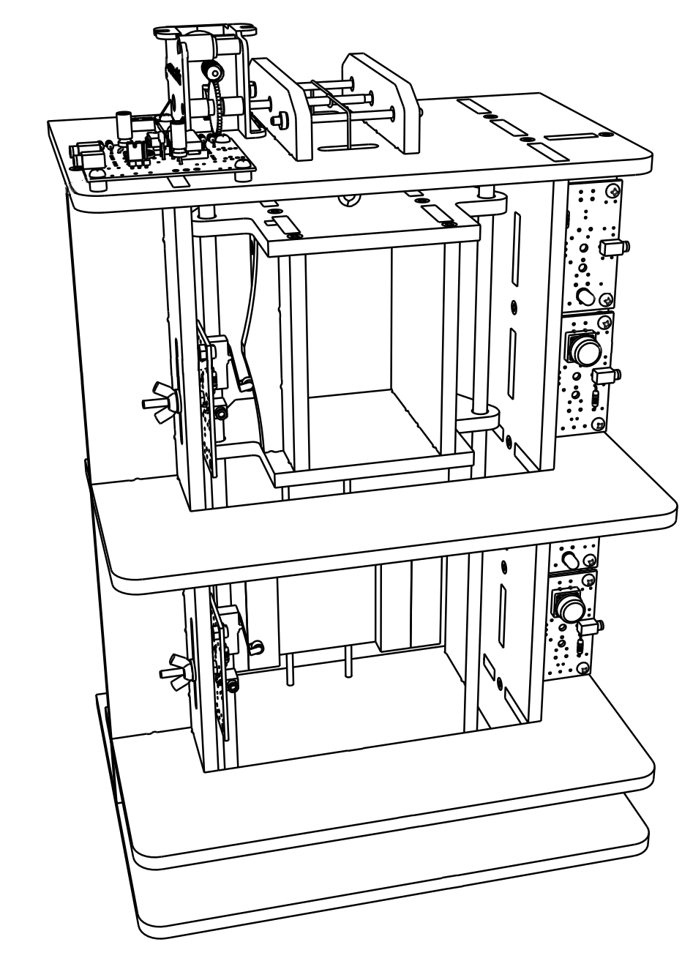
- L’arrêt de la cabine se fait par les capteurs de présence cabine.
- Arrivée au niveau demandé la cabine marque un temps d’attente de 2s. Le voyant du niveau doit resté allumé.

- Dans un deuxième temps, nous utiliserons les boutons et voyants pour commander la cabine même lorsqu’elle est en mouvement. Les boutons d’appel correspondent alors à la demande à ce que la cabine vienne vers la niveau appelé, mais uniquement après avoir fait le mouvement en cours.

Entrées - Sorties

Monter la cabine

Descendre la cabine

Arrêter la cabine

Entrées
Nom | Description | Type

Sorties
Nom | Description | Type

Analyse (diagramme D’ÉTATS)

Algorigramme

Codage en Python
5.1 Installation de l’environnement de programmation

5.2 Notion de boucle principale

Code python pour allumer un voyant à partir d’un bouton.

____________________________________________________________________________
____________________________________________________________________________
____________________________________________________________________________
____________________________________________________________________________
____________________________________________________________________________
____________________________________________________________________________
____________________________________________________________________________

5.3 Programme de fonctionnement normal

Après un test concluant, ajouter à vos documents votre programme Python imprimé.

Mémorisation des appels
6.1 Sans la temporisation

Après un test concluant, ajouter à vos documents votre programme Python imprimé.

6.2 Avec la temporisation

Après un test concluant, ajouter à vos documents votre programme Python imprimé.
Description :
Comment réaliser effectivement l’invention, à partir d’un ou plusieurs exemples détaillés, se référant à des figures. Dans cet exemple, un dessin sur 2 vues avec repère détaillé dans le texte

